Hoạt động tạo hình: Chiếc thuyền giấy của các bé lớp mẫu giáo nhỡ B4 🛶
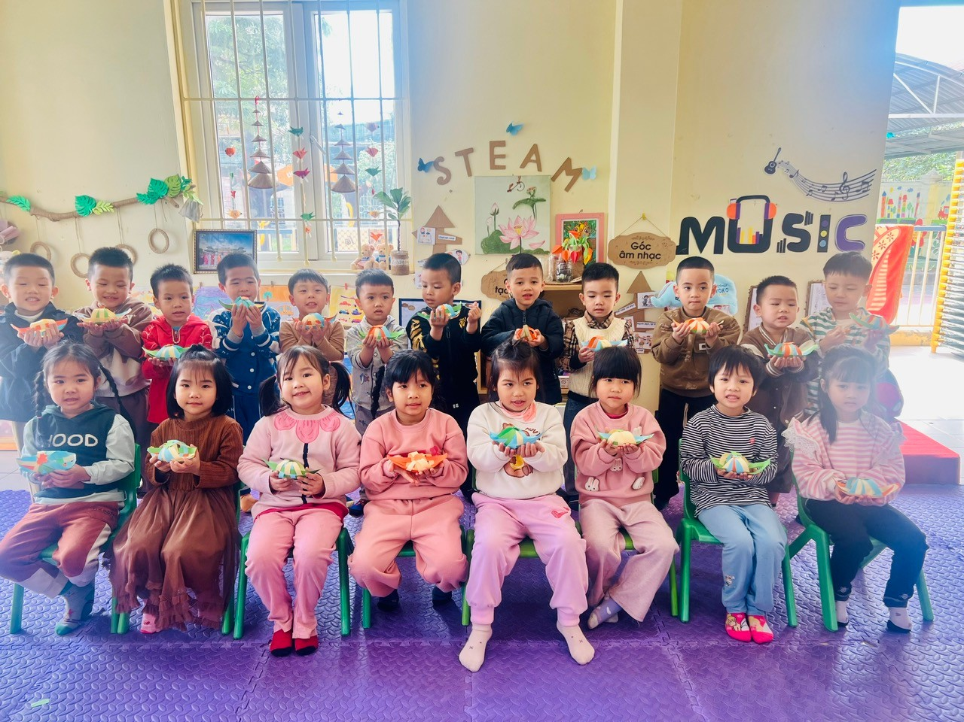
Hôm nay, các bé lớp chúng tôi đã thực hiện một hoạt động tạo hình thú vị: Làm chiếc thuyền bằng đan nông mốt. Đây là một cách tuyệt vời để giúp trẻ phát triển kỹ năng vận động tinh, sáng tạo và khả năng phối hợp tay mắt.
- Mục tiêu của hoạt động:
+ Phát triển kỹ năng vận động tinh và khả năng tư duy sáng tạo.
+ Giúp trẻ rèn luyện sự kiên nhẫn qua việc đan các bộ phận của chiếc thuyền.
Thông qua hoạt động này, trẻ học cách làm việc nhóm, giải quyết vấn đề và thể hiện sự sáng tạo cá nhân. Cảm ơn các bậc phụ huynh đã luôn đồng hành cùng chúng tôi! 💖
📍Mời cả nhà cùng ngắm nhìn hình ảnh hoạt động của các con bên dưới!
